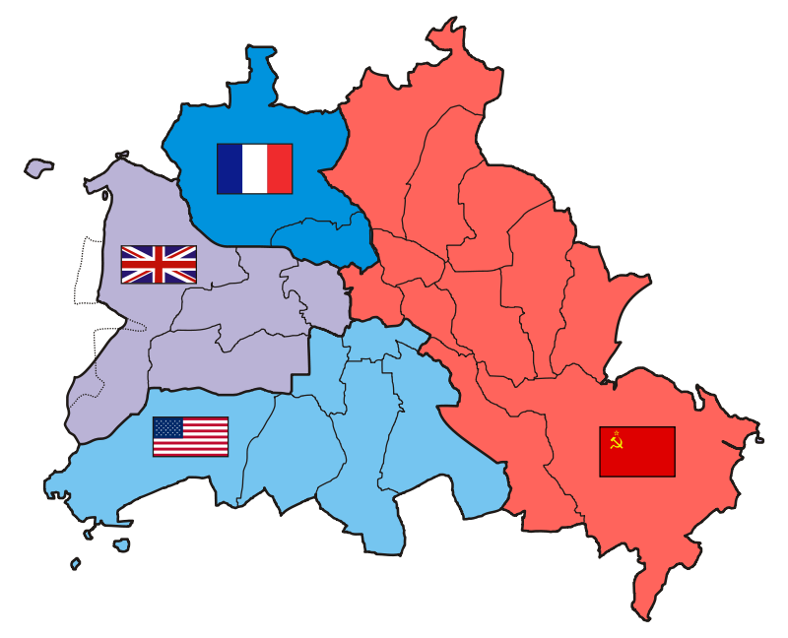
Thema 6 Wie kam es zu einer Mauer in Europa? – Zwei deutsche Staaten
von 1949 bis 1990
Karte: Berlin und seine vier Sektoren. Daraus entwickelten sich Ostberlin (als Teil der DDR) und Westberlin (als Teil der BRD)
- Die Vorgeschichte zum Mauerbau
Deutschland hat den Zweiten Weltkrieg angefangen (1939). Er kostete Millionen von Menschen das Leben. Nach der Niederlage Deutschlands (1945) überlegten die Siegermächte, wie es weitergehen könnte. Das waren auf der einen (östlichen) Seite die Sowjetunion und auf der anderen (westlichen) Seite Frankreich, Großbritannien und die USA. Sowohl Deutschland als auch die Hauptstadt Berlin wurden unter den vier Siegermächten in Zonen aufgeteilt. Jede Siegermacht konnte in ihrer Zone bestimmen.
Da die beiden Seiten unterschiedliche Ziele hatten, kam es zu einer Spaltung: Im Osten Deutschlands behielt die kommunistisch regierte Sowjetunion das Sagen. Hier entstand 1949 die Deutsche Demokratische Republik (DDR). Ost-Berlin wurde zur Hauptstadt erklärt.
Im Westen Deutschlands wurde ebenfalls 1949 die Bundesrepublik Deutschland (BRD) gegründet. West-Berlin gehörte (als Insel inmitten der DDR) dazu, hatte jedoch einen besonderen Status. Hauptstadt der Bundesrepublik wurde Bonn.

- Wie kam es zur Mauer?
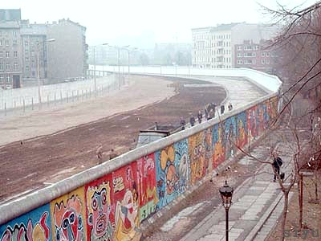
Zunächst konnte man sich noch frei zwischen Ost- und West-Berlin und zwischen Ost- und Westdeutschland bewegen. In West-Berlin und in der Bundesrepublik ging es den Menschen, unterstützt durch die westlichen Siegermächte, wirtschaftlich besser als den Menschen in der DDR. Deshalb verließen immer mehr Menschen die DDR in Richtung Westen. Zwischen 1949 und 1961 waren es knapp 2,7 Millionen. Um diesen Prozess aufzuhalten, errichtete die DDR eine Grenzbefestigung. Sie trennte die beiden deutschen Staaten und damit auch die Menschen voneinander. Zwischen Ost- und West-Berlin wurde ab dem 13. August 1961 eine hohe Mauer gebaut. Dazu gehörten militärische Anlagen, wie z. B. Wachtürme und Laufanlagen für Kettenhunde, aber auch Soldaten zur Bewachung.
Die Berliner Mauer von der Westseite, 1986
Bis zum Fall der Mauer 1989 gelang vielen Menschen dennoch die Flucht. Insgesamt starben jedoch 872 Menschen beim Versuch, aus der DDR zu fliehen. Mehr als 130 Menschen verloren dabei ihr Leben an der Berliner Mauer.
Thema 8 Wie viel Europa leben wir an unserer Schule? – Vielfältiges Europa
Infos und Aufgaben zu einer E R K U N D U N G in Partnerarbeit
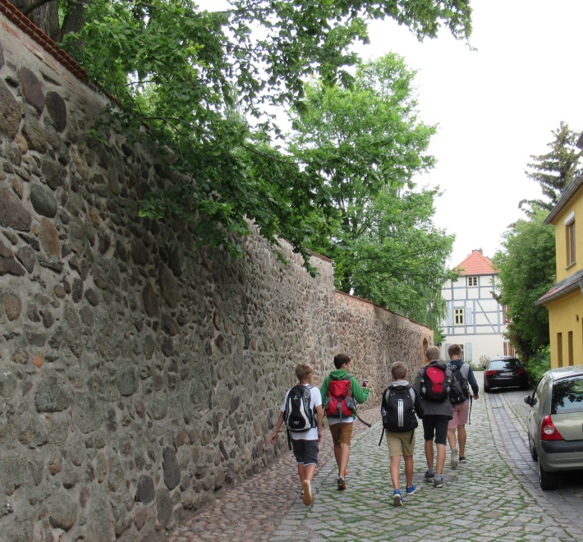
Vorbereitung:
- Eine Partnerin / ein Partner: Sucht euch jemanden, mit dem ihr gut zusammenarbeiten könnt.
- Eine Frage / ein Thema: Findet in der
Liste der Themenvorschläge euer Thema, das euch interessiert und das ihr bearbeiten wollt. (Wenn ihr eine eigene
Frage / ein eigenes Thema untersuchen wollt, sprecht es mit der Lehrkraft ab.)
- Materialien: Überlegt und notiert, welche ihr nutzen wollt.
- Befragung: Überlegt, wen ihr zu eurem Thema sinnvoll befragen könntet
(z. B. Expertin / Experte, Zeitzeugin /
Zeitzeuge,
jemanden, der eigene Erfahrungen oder Ideen zu eurem Thema hat …).
  - Natürlich und höflich bleiben. Die meisten Menschen freuen sich, wenn sie zu etwas befragt werden.
  - Informiert euch über die Örtlichkeiten und vereinbart Termine mit Gesprächspartnerinnen und -partnern.
  - Überlegt euch vorher eure Fragen, schreibt sie auf.
  - Teilt die Arbeit auf. Wer stellt welche Fragen? Wer macht Notizen? Fragt, ob ihr das Gespräch aufnehmen und Fotos machen dürft.
Durchführung:
- Legt los! Versucht Probleme zunächst selbst zu lösen und fragt dann auch eure Lehrkraft.
- Tragt eure Ergebnisse zusammen und notiert immer die Quellen (d. h. schreibt genau auf, welche Informationen, Bilder … ihr woher habt).
- Um eure Mitschülerinnen und Mitschüler über die Ergebnisse eurer Erkundung zu informieren, müsst ihr euch überlegen, wie ihr eure Frage / euer Thema und die Ergebnisse aufbereiten und präsentieren möchtet. Überlegt, was gut passt.
  - Aufführung
  - Wandzeitung
  - Präsentation
  - Ausstellung
- Tragt euch in die ausliegende Liste ein: Namen, Frage / Thema, Art der Präsentation,
Zeitpunkt, zu dem ihr fertig seid.

